提示：请将答案写在答题纸上，写在试卷页或草稿纸上的无效。交卷时请将答题纸（1-2页）和试卷页、草稿纸分开上交。
一、填空题（3分*8=24分）
1.极限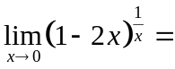______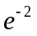________.
2.极限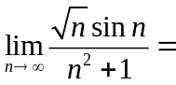______0______.
3.设函数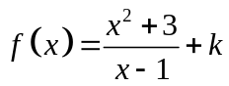，若已知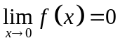，则___3_____.
4.设为周期为的可导函数，且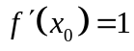，则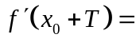_____1_____.
5.设函数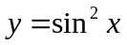，则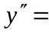___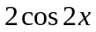______.
6.函数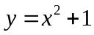在点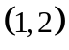处的切线方程为___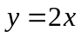_____________.
7.设函数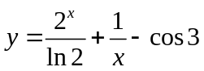，则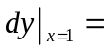_______1____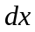.（答题纸上若重复写不扣分）
8.函数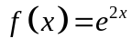按的幂展开的阶泰勒公式中的系数是____2______.
二、单项选择题（3分*5=15分）
1.设函数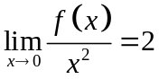，则下列说法正确的是( D ).
A. 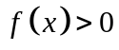； B.在的某邻域内，；
C. 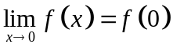； D..
2. 设函数在点处可微分，则下列说法错误的是( C ).
A. 在点处连续； B. 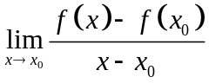必存在；
C. 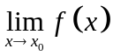可能不存在； D. .
3.当时，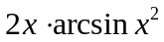是的（ B ）阶无穷小.
A.4； B.3； C.2； D.同.
4.设函数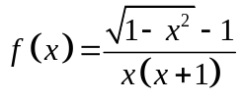，则是的（ A ）间断点.
A.可去； B 跳跃； C 振荡； D无穷.
5.设函数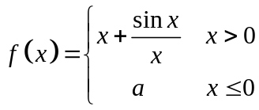在处连续，则（ C ）.
A.-1； B. 0； C.1； D..
三、求极限（5分*4=20分）
1.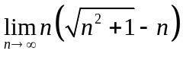=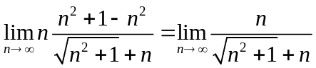(3分)
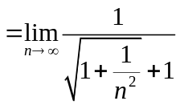=(5分)
2.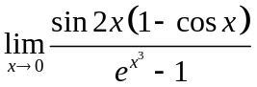=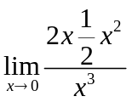 (3分)= (5分)
3.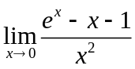= 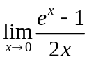(3分)=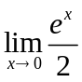 =(5分)
4.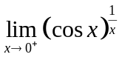= 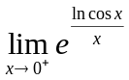=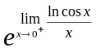(2分)，
其中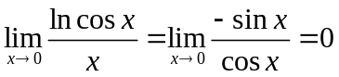(4分)，故原式=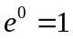(5分)
或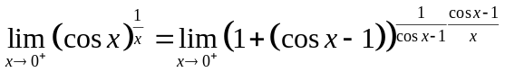，(2分)其中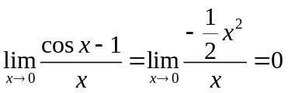，(4分)故原式=(5分)
四、求导数（7分*4=28分）
1.设函数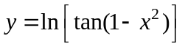，求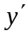.
解：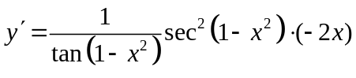 =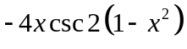（7分，若不化简不扣分，错一层扣2分）
2.设函数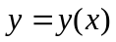由方程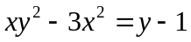所确定，求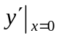.
解:方程两边同时对求导数有
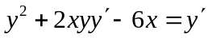（4分）
则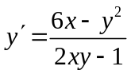，当时，(5分)，则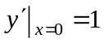(7分)
3.设参数方程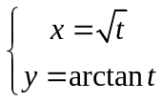确定的函数为，求.
解：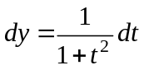，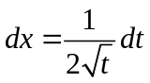，（4分）则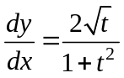（7分）
4.设函数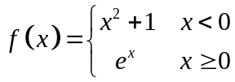，求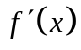.
解：当时，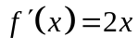；（2分）
当时，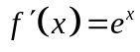；（4分）
当时，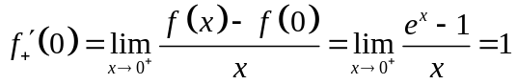
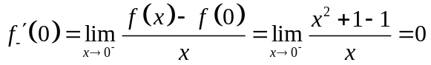
故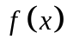在处不可导。（7分）
注：若不讨论在处可导性，直接对函数求导酌情给4分。
五、计算题（6分）
已知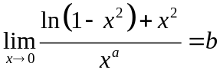，其中为正整数，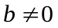，求常数的值.
解：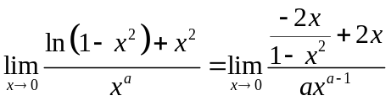（3分）=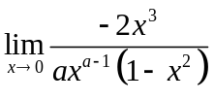=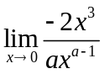（5分），故有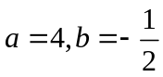（6分）
或利用泰勒公式：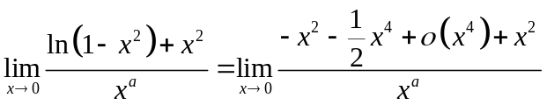（4分）
=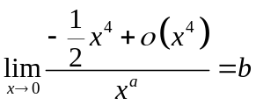（5分），故有（6分）
注：试卷中没有限定的范围。无论是否讨论的范围，计算得到正确结果即可给满分。若讨论了的范围，结果不正确，视讨论情况（参见下）酌情给分。
当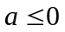时，显然有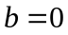；
当时，==
若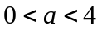时，；
若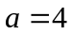时，由上式可得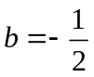；
若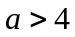时，不存在。
六、证明题（7分）
已知函数在上连续，在内可导，且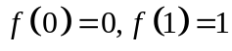，证明：
（1）存在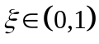，使得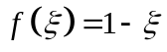；
（2）存在两个不同的点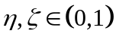，使得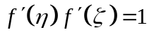.
证明：（1）令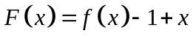，（1分）
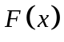在上连续，且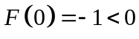，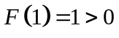，则由零点定理，存在，使得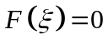，即。（3分）
（2）由于在上连续，在内可导，则分别在区间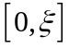和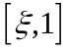上应用拉氏定理可知，存在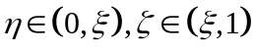，使得
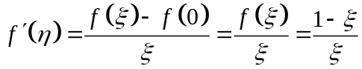，（5分）
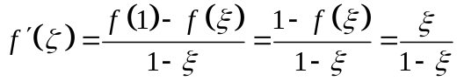
从而。（7分）

